**上海纺织协会**

# 让政府放心 企业安心 百姓称心

# ——首个《一次性非医用平面口罩》团体标准在沪发布

在上海市市场监管局的指导下，上海纺织协会和上海市工商联纺织服装商会联合制定了《一次性非医用平面口罩》团体标准，于日前正式发布。该标准正式实施后，将作为上海市一次性非医用平面口罩产品质量监管的重要依据之一。目前，上海已有23家口罩生产企业首批承诺执行，占本市口罩生产企业的62.2%。该标准的实施，将会为企业组织生产提供重要依据，为市民选择口罩提供重要参考。

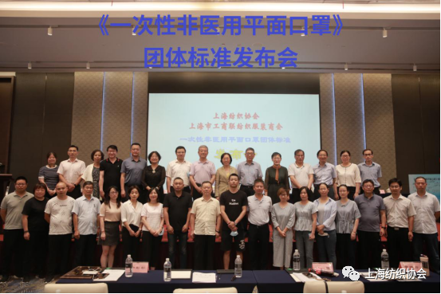

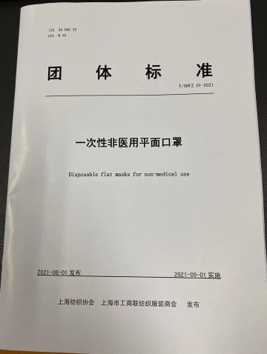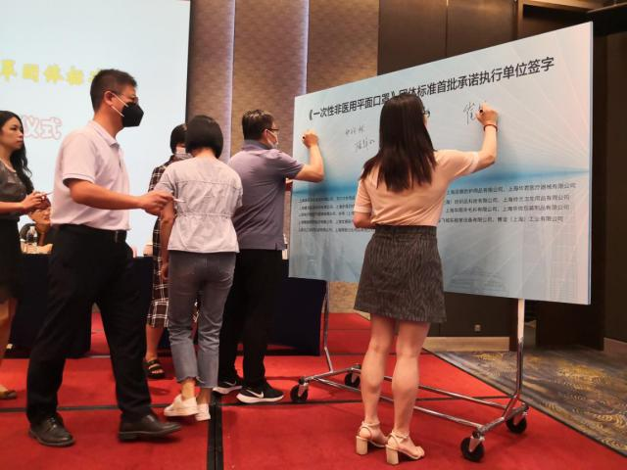

**图左《一次性非医用平面口罩》团体标准**

**图右《一次性非医用平面口罩》团体标准首批承诺执行单位签字**

2020年新冠疫情发生以来，作为市民使用最广泛的一次性非医用平面口罩，一直缺少统一、适用的标准，导致市场上产品质量参差不齐，针对这一情况，为了进一步提高本市一次性非医用口罩产品整体质量水平，满足防疫需求，在上海市市场监管局的指导下，本着让政府放心、企业安心、老百称心的指导思想，从2021年2月4日至2021年8月1日，经过6个月五个阶段的紧张工作，终于在全国抗击疫情的关键时刻发布了《一次性非医用平面口罩》团体标准。正如参会领导所说：“这次团标的产品虽小，但是覆盖面极广，牵涉到每家每户，团标的发布不仅对抗击疫情有着积极的现实意义，对于今后商协会制定团标，为企业服务有着深远的战略意义”。上海市副市长陈通也高度评价团标的制定。

本次发布的《一次性非医用平面口罩》团体标准的创新点：**一是**根据市民日常最广泛使用口罩的场景和需求，在口罩产品类标准中首次提出“平面口罩”的名词术语，以帮助企业根据自身产品选用执行适用的口罩标准、帮助市民了解标准适用并根据不同用途选用不同的口罩。**二是**对关键技术指标进行优化，如明确提出口罩头带与口罩体连接处的断裂强力应不小于10.0 N的要求，再如对颗粒物过滤效率的指标高于其他类似标准的要求。**三是**精准匹配市民实际使用需求，三个“首次提出”，（1）首次提出口罩头带长度一致性要求；（2）首次提出对染色和印花口罩色牢度的考核要求；（3）首次提出口罩头带拉伸弹性回复率。**四是**提出了使用商协会团体标准专用标识，要求在口罩外包装或本体上需印有团体标识，既可以帮助市民快速识别产品，方便市民选择，又可以督促生产者提高主体责任意识。商协会承诺让执行团标企业免费使用，同时打击一切假冒伪劣产品。作为永久性标识，今后商协会将为行业更多的产品制定团标，打造商协会的团标品牌。团标制定的实践极大鼓舞了商协会继续创建团标，为行业服务的信心与参与度。

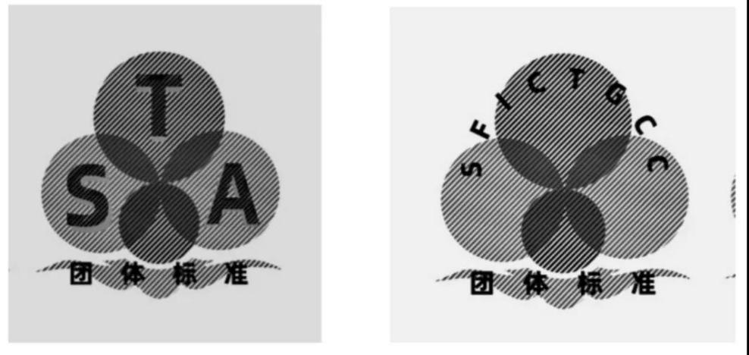

**图为 《一次性非医用平面口罩》团体标准专用标识**

上海纺织协会

二0二一年八月九日